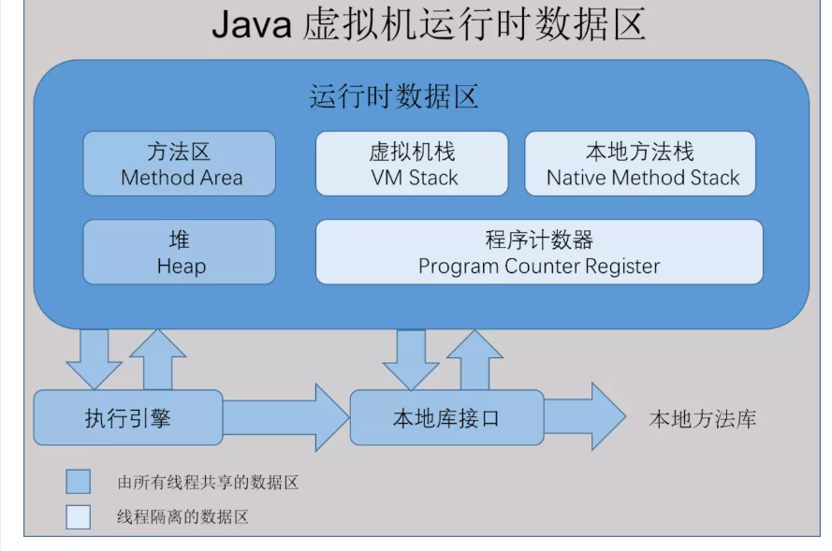
- 程序计数器
内存空间小，线程私有。字节码解释器工作就是通过改变这个计数器的值来选取下一条需要执行指令的字节码指令，分支、循环、跳转、异常处理、线程恢复等基础功能都需要依赖计数器完成

- Java虚拟机栈
线程私有，生命周期和线程一致。描述的是 Java 方法执行的内存模型：每个方法在执行时都会床创建一个栈帧(Stack Frame)用于存储局部变量表、操作数栈、动态链接、方法出口等信息。

StackOverflowError：线程请求的栈深度大于虚拟机所允许的深度。
OutOfMemoryError：如果虚拟机栈可以动态扩展，而扩展时无法申请到足够的内存。

- 本地方法栈
本地方法栈则为虚拟机使用到的 Native 方法服务。也会有 StackOverflowError 和 OutOfMemoryError 异常

- Java堆
线程共享，主要是存放对象实例和数组。内部会划分出多个线程私有的分配缓冲区(Thread Local Allocation Buffer, TLAB)。可以位于物理上不连续的空间，但是逻辑上要连续。

- 方法区
属于共享内存区域，存储已被虚拟机加载的类信息、常量、静态变量、即时编译器编译后的代码等数据
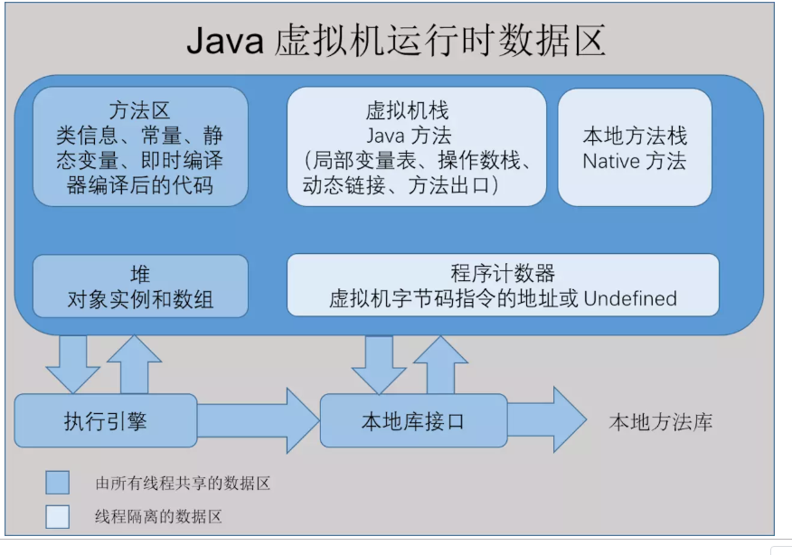
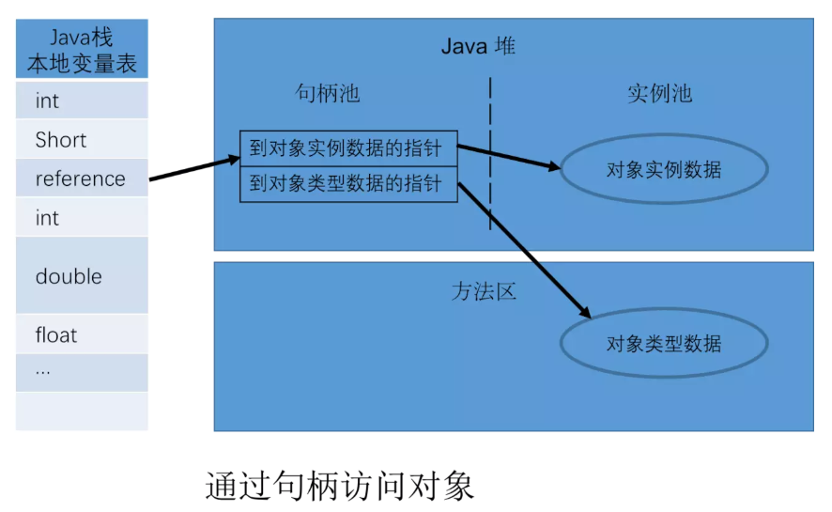
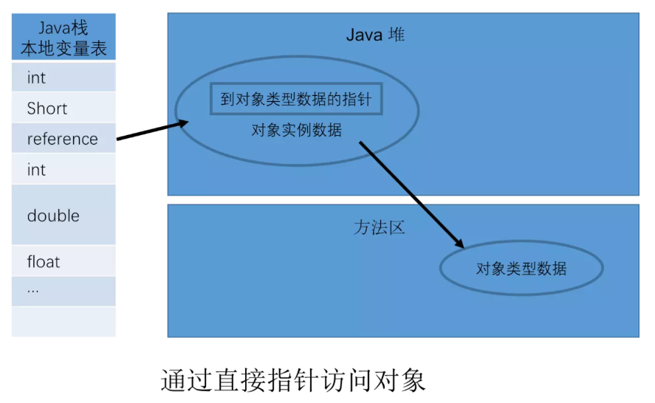

- GC过程，分代回收
- Object 1 新建，出生于新生代的Eden区域
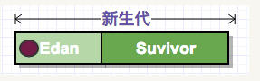
- minor GC，object1 还存活，移动到Fromsuvivor空间，此时还在新生代
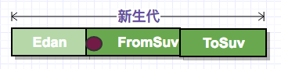
- minor GC，object1 仍然存活，此时会通过复制算法，将object1移动到ToSuv区域，此时object1的年龄age+1
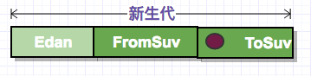
- minor GC，object1 仍然存活，此时survivor中和object1同龄的对象并没有达到survivor的一半，所以此时通过复制算法，将fromSuv和Tosuv 区域进行互换，存活的对象被移动到了Tosuv
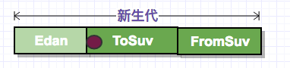
- minor GC，object1 仍然存活，此时survivor中和object1同龄的对象已经达到survivor的一半以上（toSuv的区域已经满了），object1被移动到了老年代区域
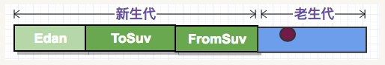
- object1存活一段时间后，发现此时object1不可达GcRoots，而且此时老年代空间比率已经超过了阈值,触发了majorGC（也可以认为是fullGC，但具体需要垃圾收集器来联系），此时object1被回收了。fullGC会触发 stop the world
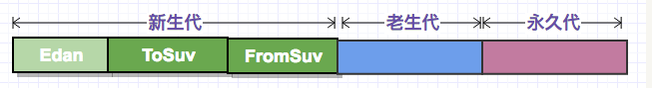

在以上的新生代中，我们有提到对象的age，对象存活于survivor状态下，不会立即晋升为老生代对象，以避免给老生代造成过大的影响，它们必须要满足以下条件才可以晋升：
1、minor gc 之后，存活于survivor 区域的对象的age会+1，当超过（默认）15的时候，转移到老年代。
2、动态对象，如果survivor空间中相同年龄所有的对象大小的综合和大于survivor空间的一半，年级大于或等于该年级的对象就可以直接进入老年代。
以上采用分代垃圾收集的思想，对一个对象从存活到死亡所经历的历程。期间，在新生代的时刻，会用到复制算法，在老年代时，有可能会用到标记-清除算法（mark-sweep）算法或者标记-整理算法，这些都是垃圾回收算法基于不同区域的实现，我们看下这几种回收算法的实现原理

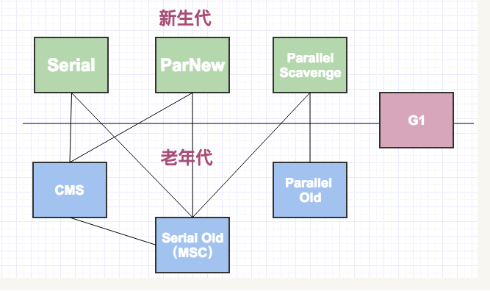

- JVM 调优
- 常规优化：
- 禁用System.gc 因为System.gc会触发full gc 非常消耗性能
-XX:-DisableExplicitGC 禁用了System.gc的显示调用
2.启用标量替换
有一个类A
Public class A{
Public int a=1;
}

方法getAB使用类A里面的a
Public void getAB(){
A x = new A();
x.a;
}
JVM在编译的时候会直接编译成：
Public void getAB(){
a = 1;
}

3.关闭偏向锁
偏向锁：一把锁被使用之后不主动释放，保留给当前的使用者，预判等下一个进程来获取的时候在释放
-XX:+UseBiasedLocking -XX:BiasedLockingStartupDelay=0

4.使用指针压缩
-XX:+UseCompressedOops

5.内联函数优化
JVM在编译的时候把被调用的方法合入到调用的方法里面，这样就能减少栈帧的创建（因为每一个方法执行时都会创建一个栈帧），节约内存

6.开启服务器模式
开启服务器模式之后就有即时编译器和解释器两种执行引擎，即时编译器效率最高
-server

7.提高使用即时编译器的可能性
使方法尽量小，在启动项配置-XX:CompileThreshold=10000，使得一个方法被调用超过10000次以后使用即时编译器编译

8.OSR编译阈值
XX:CompileThreshold=10000方法执行10000次后编译为机器码
XX:OnStackReplacePercentage=140 方法中循环执行部分代码的执行次数，超过140次编译为机器码

9.将新对象预留在年轻代
参数设置：-XX：TargetSurvivorRatio=90
90表示让新生代的from区的利用率为90%，这样新对象进来就会优先在里面

10.让大对象进入老年代
-XX:PetenureSizeThreshold=1000000
设置1M的对象为大对象

11.设置对象进入老年代的年龄
-XX:MaxTenuringThreshold=31
表示在新生代经过31次回收以后还存活的对象移到老年代，默认值是15，设置31的目的是让对象尽可能的在新生代就被回收，避免进入老年代触发full GC

12.稳定的JVM堆
Xmx与Xms相同
最小堆内存和最大堆内存设置为一样的目的是避免频繁的向操作系统申请内存占用系统资源

服务器：8 cpu, 8G mem e.g
java -Xmx3550m -Xms3550m -Xss128k -XX:NewRatio=4 -XX:SurvivorRatio=4 -XX:MaxPermSize=16m -XX:MaxTenuringThreshold=0

调优方案：
-Xmx5g：设置JVM最大可用内存为5G。
-Xms5g：设置JVM初始内存为5G。此值可以设置与-Xmx相同，以避免每次垃圾回收完成后JVM重新分配内存。
-Xmn2g：设置年轻代大小为2G。整个堆内存大小 = 年轻代大小 + 年老代大小 + 持久代大小 。持久代一般固定大小为64m，所以增大年轻代后，将会减小年老代大小。此值对系统性能影响较大，Sun官方推荐配置为整个堆的3/8。
-XX:+UseParNewGC：设置年轻代为并行收集。可与CMS收集同时使用。JDK5.0以上，JVM会根据系统配置自行设置，所以无需再设置此值。
-XX:ParallelGCThreads=8：配置并行收集器的线程数，即：同时多少个线程一起进行垃圾回收。此值最好配置与处理器数目相等。
-XX:SurvivorRatio=6：设置年轻代中Eden区与Survivor区的大小比值。根据经验设置为6，则两个Survivor区与一个Eden区的比值为2:6，一个Survivor区占整个年轻代的1/8。
-XX:MaxTenuringThreshold=30： 设置垃圾最大年龄（次数）。如果设置为0的话，则年轻代对象不经过Survivor区直接进入年老代。对于年老代比较多的应用，可以提高效率。如果将此值设置为一个较大值，则年轻代对象会在Survivor区进行多次复制，这样可以增加对象再年轻代的存活时间，增加在年轻代即被回收的概率。设置为30表示 一个对象如果在Survivor空间移动30次还没有被回收就放入年老代。
-XX:+UseConcMarkSweepGC：设置年老代为并发收集。测试配置这个参数以后，参数-XX:NewRatio=4就失效了，所以，此时年轻代大小最好用-Xmn设置，因此这个参数不建议使用

